ESCOLA MUNICIPAL INFANTIL PREFEITO ALCIDES FERRARI
PLANO DE ATIVIDADES PARA PRÉ I.
PERÍOIDO: 22/04/2020 A 05/05/2020.
PROFESSORA: CLEIDE BIANCHI DE OLIVEIRA.

1 – ESTUDANDO O NOME:
- COMPLETE A ATIVIDADE A SEGUIR ESCREVENDO O NOME, CONTANDO AS LETRAS E COLORINDO:
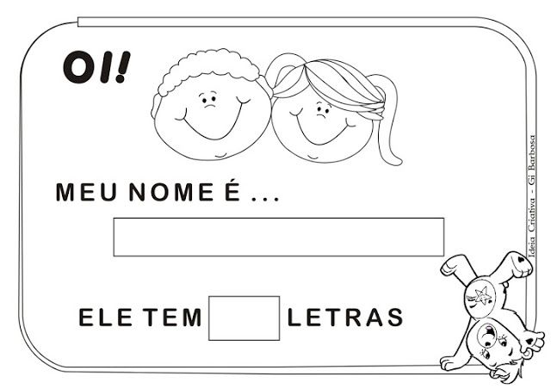
- ESCREVA SEU NOME NA LINHA E DEPOIS PINTE AS BOLHAS QUE CONTÉM AS LETRAS DO SEU NOME:
- PARA FINALIZAR PINTE O DESENHO;

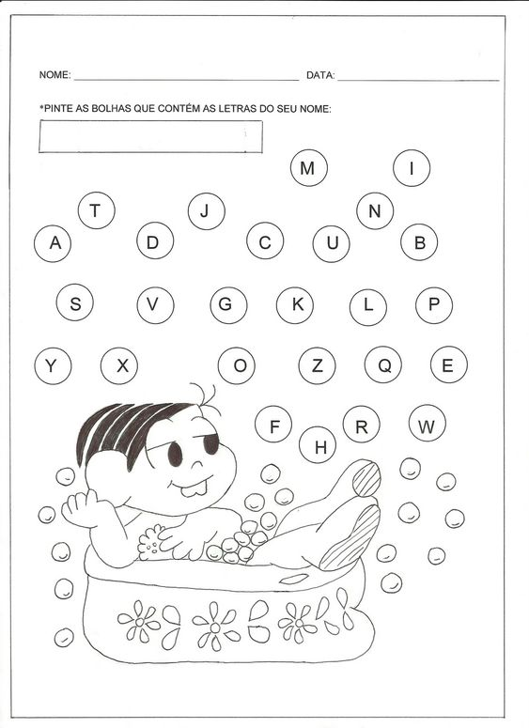

- RECORTE DE JORNAIS OU REVISTAS AS LETRAS DO SEU NOME E COLE-AS NA LINHA ABAIXO NA ORDEM ADEQUADA:

- PARA FINALIZAR MODELE AS LETRAS DO SEU NOME COM MASSINHA;

2- APRENDENDO COM HISTÓRIAS:
- ASSISTIR AO DESENHO ANIMADO “OS TRÊS PORQUINHOS” DA WALT DISNEY HTTPS://WWW.YOUTUBE.COM/WATCH?V=NIQONZZE3YU:

- QUESTIONAR: QUAIS SÃO OS PERSONAGENS DESTA HISTÓRIA? COMO ERA A CASINHA DE CADA PORQUINHO? QUEM FOI O PORQUINHO MAIS ESPERTO? QUAIS CASAS O LOBO DERRUBOU? DE QUE MATERIAL ERA FEITA A CASINHA QUE O LOBO NÃO CONSEGUIU DERRUBAR?

- AGORA, EM FOLHAS BRANCAS DESENHE A HISTÓRIA UTILIZANDO CANETINHAS, LÁPIS DE COR OU GIZ DE CERA;

- ABAIXO SEGUE A HISTÓRIA DOS “TRÊS PORQUINHOS” EM VERSOS. CONTAR A HISTÓRIA E COLORIR OS DESENHOS:
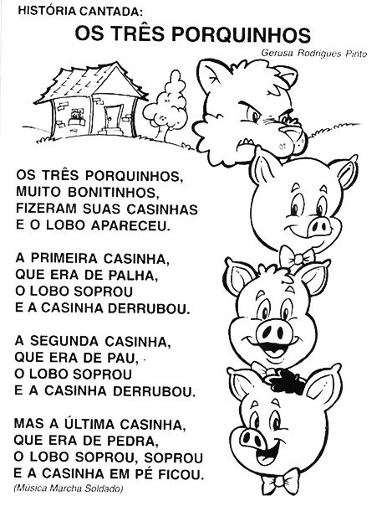

- LIGUE CADA CASA AO PORQUINHO QUE VOCÊ ACHA QUE A CONSTRUIU;

- EM SEGUIDA CIRCULE O PORQUINHO QUE ESTÁ NO MEIO COM A COR AZUL, AQUELE QUE ESTÁ ACIMA COM A COR VERDE E AQUELE QUE ESTÁ ABAIXO COM A COR VERMELHO;
- PARA FINALIZAR PINTE OS DESENHOS.
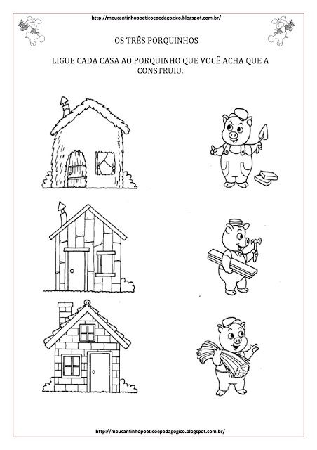

- CONTE OS PORQUINHOS ABAIXO E PINTE APENAS TRÊS DELES:

3 – APRENDENDO COM AS VOGAIS;
- NO DESENHO ABAIXO, APARECEM AS VOGAIS A, E, I, O, U;
- FALE O NOME DE CADA LETRA OBSERVANDO ATENTAMENTE O SOM DE CADA UMA DELAS;
- CUBRA O TRAÇADO DAS LETRAS E PINTE A CENTOPEIA;
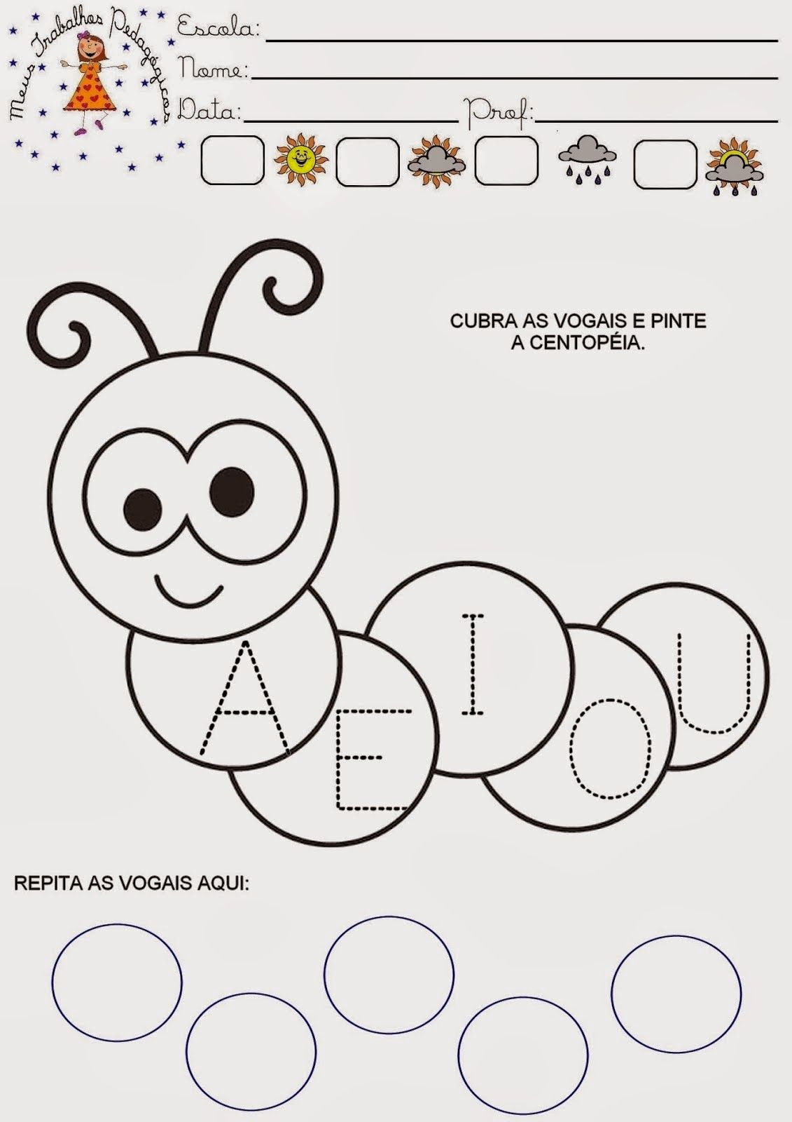
- OBSERVE QUE CADA VOGAL ABAIXO CORRESPONDE A UM DESENHO, A DE ABELHA, E DE EMA, I DE ILHA, O DE OVO E U DE UVA.
- PINTE AS VOGAIS UTILIZANDO CORES DIFERENTES PARA CADA UMA DELAS E EM SEGUIDA PINTE OS DESENHOS;
- POR ÚLTIMO, CIRCULE AS VOGAIS QUE APARECEM NO SEU NOME;

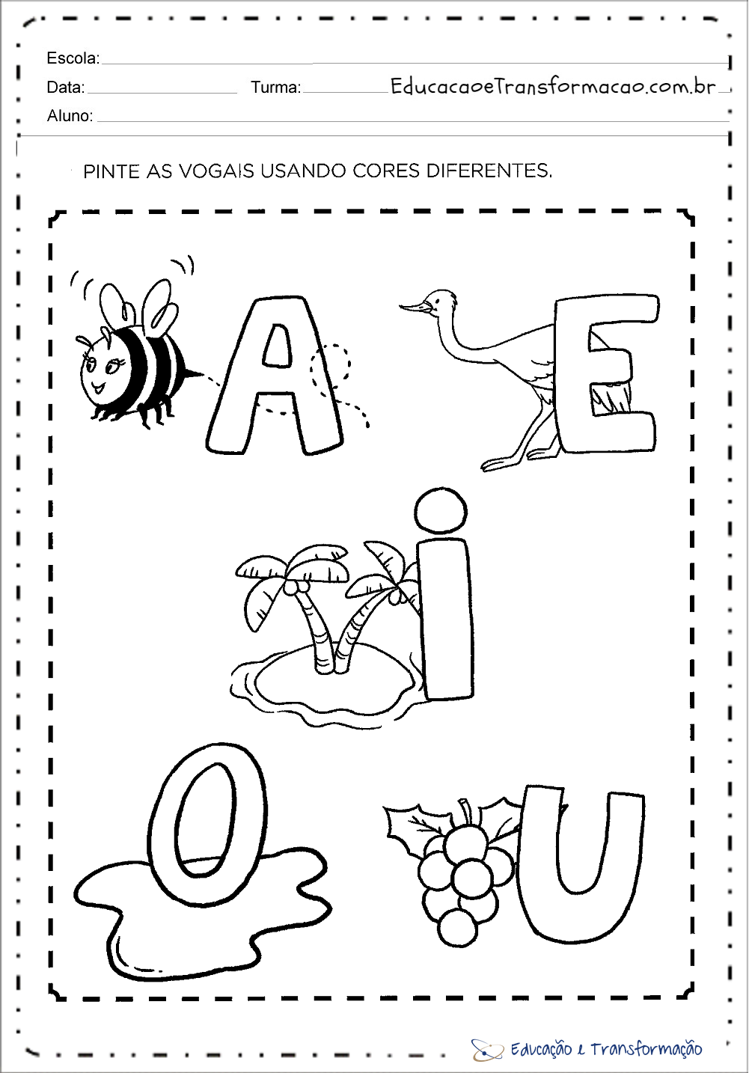

4 – TRABALHANDO PERCEPÇÃO E ATENÇÃO:
- PINTE BEM COLORIDO O QUE ESTÁ EM CIMA DA MESA E CIRCULE COM LÁPIS AZUL O QUE ESTÁ EMBAIXO DELA;

- CIRCULE OS PEIXINHOS QUE ESTÃO FORA DO AQUÁRIO E PINTE O PEIXINHO QUE ESTÁ DENTRO DO AQUÁRIO:

- AGORA, DESENHE 2 PEIXINHOS DENTRO DO AQUÁRIO:

5 - ESTUDANDO NÙMEROS E QUANTIDADES:
- CONTE E LIGUE O A QUANTIDADE AO NUMERAL CORRESPONDENTE:

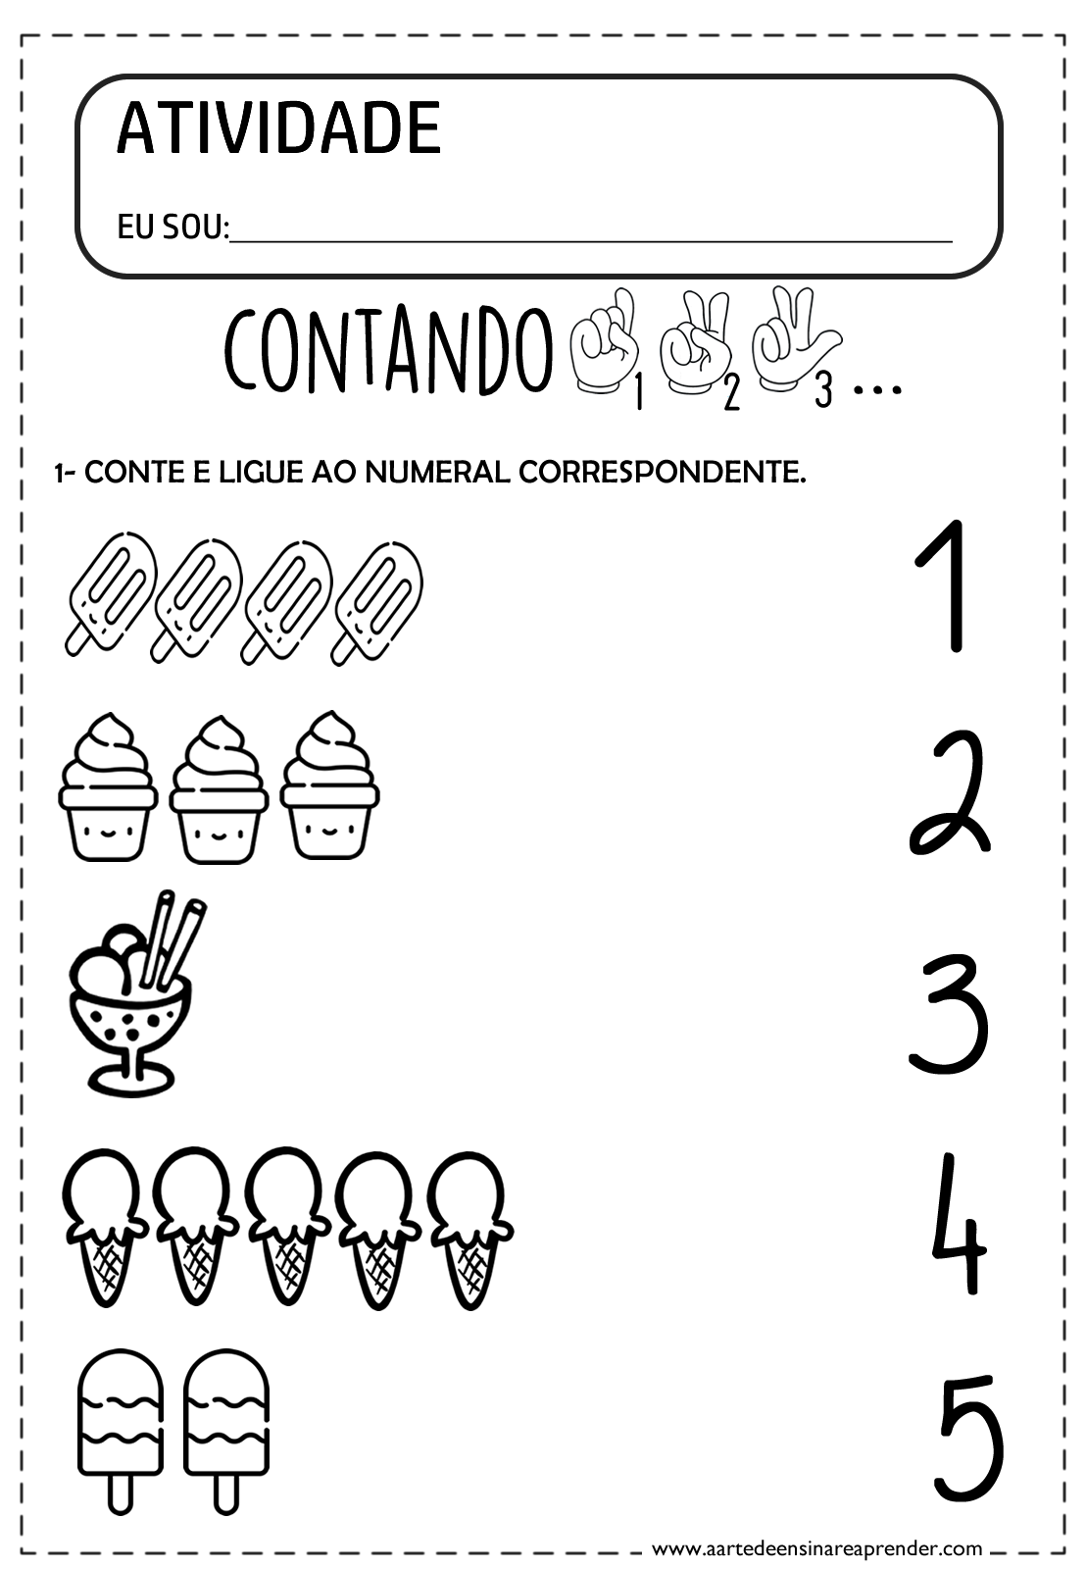

- PINTE A QUANTIDADE DE QUADRINHOS QUE O NUMERAL ESTIVER INDICANDO:

- BOM TRABALHO! UM ABRAÇO!
- SE POSSÍVEL ENVIEM FOTOS ENQUANTO DESENVOLVEM AS ATIVIDADES PARA QUE POSSAMOS COMPARTILHAR ESSA APRENDIZAGEM. FICO A DISPOSIÇÃO NO WHATSAPP (49)998187204.

